5.6高阶线性微分方程
习题5.6
- 下列函数组在其定义区间内哪些是线性无关的？
（1）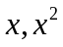
解：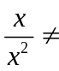常数，所以线性无关。
（2）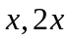
解：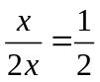为常数，所以线性相关。
（3）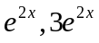
解：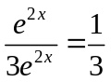为常数，所以线性相关。
（4）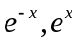
解：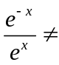常数，所以线性无关。
（5）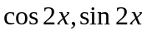
解：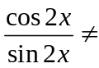常数，所以线性无关。
（6）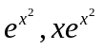
解：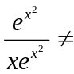常数，所以线性无关。
（7）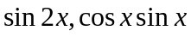
解：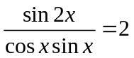为常数，所以线性相关。
（8）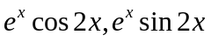
解：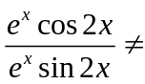常数，所以线性无关。
（9）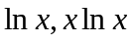
解：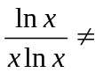常数，所以线性无关。
（10）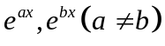
解：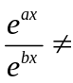常数，所以线性无关。
（11）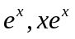
解：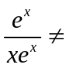常数，所以线性无关。
- 验证函数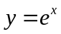与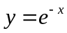在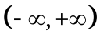上都是二阶线性齐次微分方程
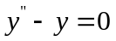
的解。求它的通解，并求方程
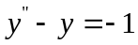
的通解。
解：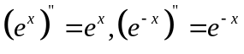，所以函数与在上都是二阶线性齐次微分方程的解。它的通解为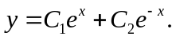可观察出为方程
的特解，所以它的通解为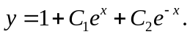
- 验证函数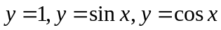在上都是三阶线性齐次微分方程
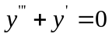
的解。求它的通解，并求方程
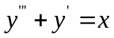
的通解。
解：
，所以函数在上都是三阶线性齐次微分方程的解。它的通解为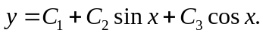可观察出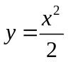为方程的特解，所以它的通解为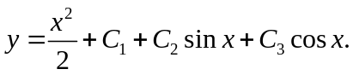
- 验证函数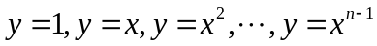在上都是阶线性齐次微分方程
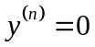
的解。求它的通解，并求方程
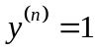
的通解。
解：
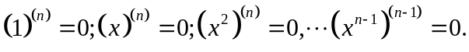所以函数在上都是阶线性齐次微分方程的解。它的通解为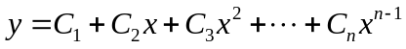。可观察出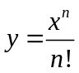为方程的特解，所以它的通解为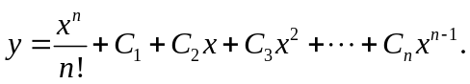
- 验证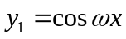及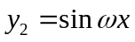都是方程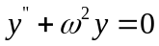的解，并写出该方程的通解。
解：，所以及都是方程的解，它的通解为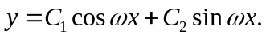
- 验证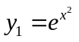及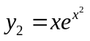都是方程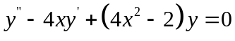的解，并写出该方程的通解。
解：所以及都是方程的解，它的通解为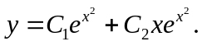
- 验证：
（1）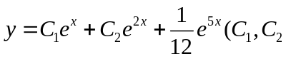是任意常数）是方程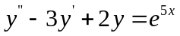的通解。
解：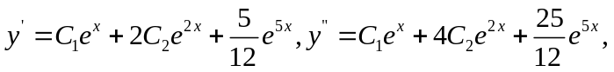所以是任意常数）是方程的通解。
（2）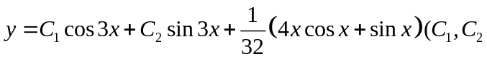是任意常数）是方程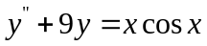的通解。
解：
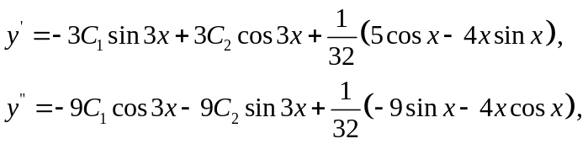
所以是任意常数）是方程的通解。
（3）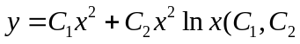是任意常数）是方程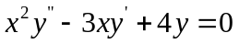的通解。
解：所以是任意常数）是方程的通解。
（4）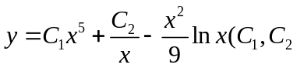是任意常数）是方程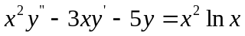的通解。
解：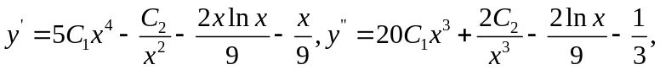所以是任意常数）是方程的通解。
（5）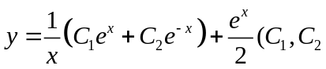是任意常数）是方程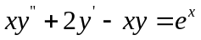的通解。
解：
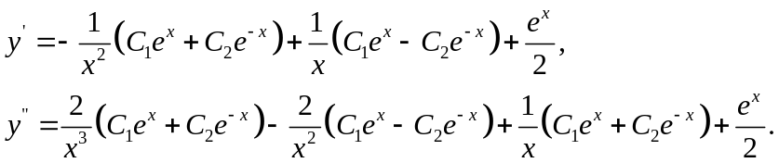
所以是任意常数）是方程的通解。
（6）是任意常数）是方程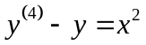的通解。
解：
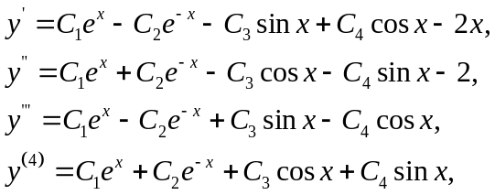
所以是任意常数）是方程的通解。
- 已知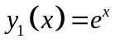是齐次线性方程
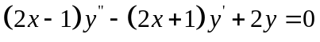
的一个解，求此方程的通解。
解：令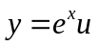，则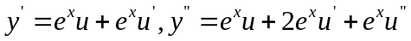，代入原方程得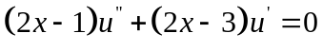。令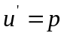，得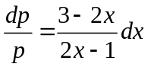，积分得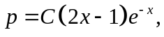再积分得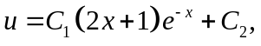所以此方程的通解为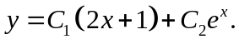
- 已知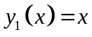是齐次线性方程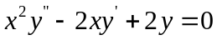的一个解，求非齐次线性方程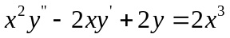的通解。
解：令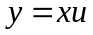，则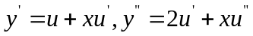，代入原方程得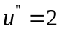，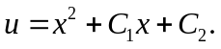所以此方程的通解为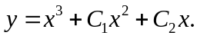
- 已知齐次线性方程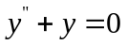的通解为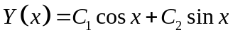，求非齐次线性方程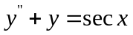的通解。
解：设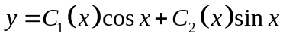，
则，
令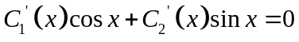，则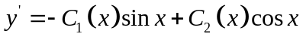，
代入原方程得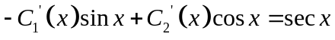，
解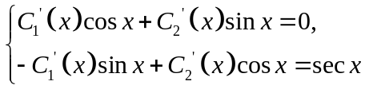可得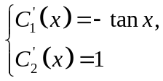积分得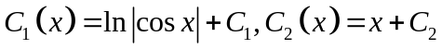，所以此方程的通解为
- 已知齐次线性方程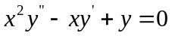的通解为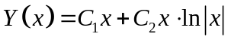，求非齐次线性方程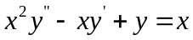的通解。
解：设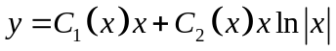，
则，
令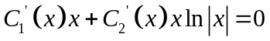，则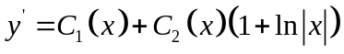，
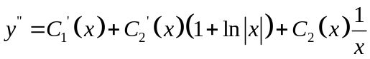
代入原方程得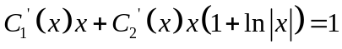，
解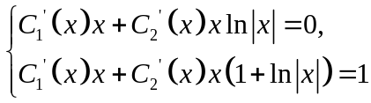可得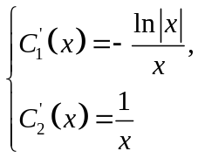积分得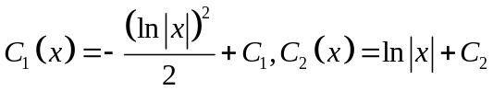，所以此方程的通解为